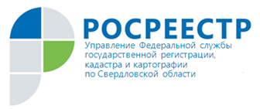 ПРЕСС-РЕЛИЗ
Семинар-совещание в Горнозаводском управленческом округе
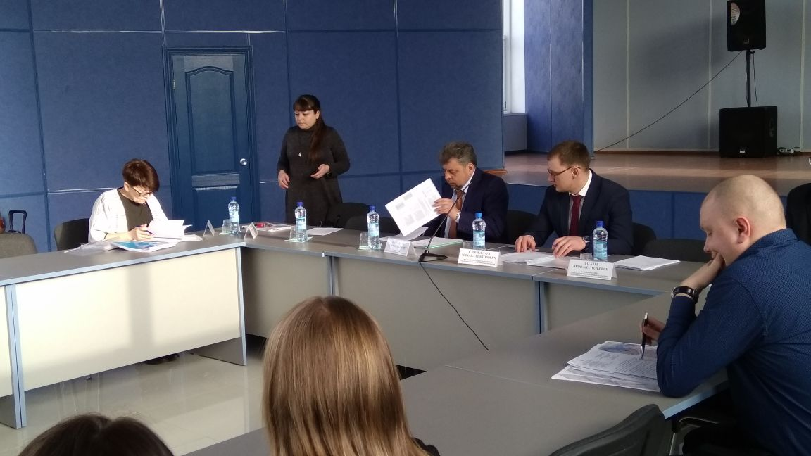
8 февраля 2018 г. в г. Верхняя Салда под председательством руководителя Управления Росреестра по Свердловской области И.Н. Цыганаша состоялось выездное совещание с представителями органов местного самоуправления Горнозаводского управленческого округа.
На совещании обсуждались вопросы повышения эффективности взаимодействия в рамках государственного и муниципального контроля (надзора) при выявлении и пресечении нарушений земельного законодательства, а также актуальные вопросы взаимодействия в учетно-регистрационной сфере и внесение сведений в реестр границ Единого государственного реестра недвижимости (далее – ЕГРН).

В мероприятии приняли участие сотрудники муниципальных образований, входящие в состав Горнозаводского управленческого округа (Верх-Нейвинский, Верхнесалдинский, Верхний Тагил, Верхняя Тура, Горноуральский, Кировградский, Кушвинский, Невьянский, Нижняя Салда, Новоуральский, ЗАТО Свободный, город Нижний Тагил), а также кадастровые инженеры.

Особое внимание уделено необходимости реализации мероприятий, направленных на достижение показателей Целевых моделей упрощения ведения бизнеса и повышения инвестиционной привлекательности в сфере государственной регистрации прав и государственного кадастрового учета объектов недвижимости, с учетом нововведений, вступивших в силу с 01.01.2018.
В ходе мероприятия заслушаны доклады специалистов Управления о дальнейших перспективах взаимодействия и результатах при осуществлении муниципального земельного контроля (далее – МЗК), о мероприятиях необходимых для повышения эффективности МЗК, о внесении в ЕГРН границ территориальных зон и населенных пунктов. Управлением также доведена информация до участников совещания о порядке использования материалов государственного фонда данных землеустройства при осуществлении кадастровых работ, рассмотрены актуальные вопросы постановки на государственный кадастровый учет объектов недвижимости.
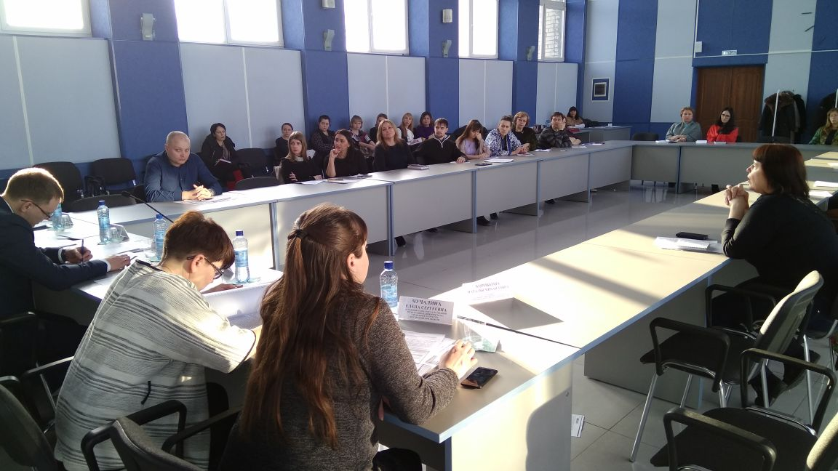
В завершение мероприятия участникам были даны практические рекомендации и подробные разъяснения по конкретным ситуациям, с которыми сталкиваются представители органов местного самоуправления в процессе взаимодействия с Управлением.

Об Управлении Росреестра по Свердловской области
Управление Федеральной службы государственной регистрации, кадастра и картографии по Свердловской области (Управление Росреестра по Свердловской области) является территориальным органом федерального органа исполнительной власти (Росреестра), осуществляющего функции по государственной регистрации прав на недвижимое имущество и сделок с ним, по оказанию государственных услуг в сфере ведения государственного кадастра недвижимости, проведению государственного кадастрового учета недвижимого имущества, землеустройства, государственного мониторинга земель, а также функции по государственной кадастровой оценке, федеральному государственному надзору в области геодезии и картографии, государственному земельному надзору, надзору за деятельностью саморегулируемых организаций оценщиков, контролю деятельности саморегулируемых организаций арбитражных управляющих.

Руководитель Управления Росреестра по Свердловской области – Игорь Николаевич Цыганаш
Контакты для СМИ
Управление Росреестра по Свердловской области
отдел организации, мониторинга и контроля
Зилалова Галина Петровна,
специалист - эксперт
тел. 8 (343) 375-40-81
эл. почта: pressa@frs66.ru

